**Задание для гр. №17.**

**Тема: Электродвижущая сила. Закон Ома для полной цепи.**

(Конспект)

Для существования электрического тока, необходимо наличие электрического поля. Причем, это поле должно постоянно поддерживаться неким источником тока. Сегодня мы поговорим об основной характеристике источника тока, которая называется электродвижущей силой (или, сокращенно, ЭДС). 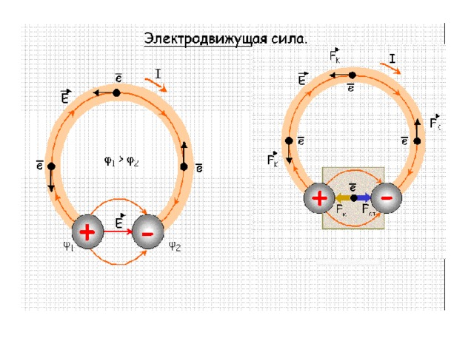Для поддержания постоянного тока необходимо наличие неких сил неэлектрического происхождения, чтобы эти силы могли перемещать заряды против поля. Такие силы называются сторонними силами. 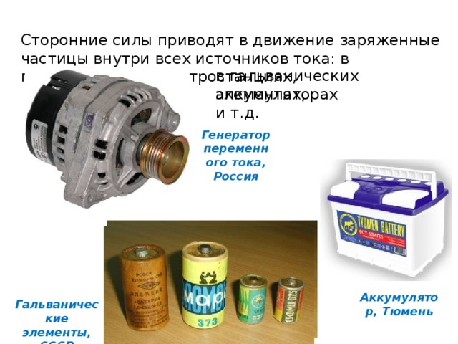

**Устройство для поддержания электрического тока, называется источником тока.**В любом источнике тока сторонние силы действуют на заряды, совершая работу против кулоновских сил. Стало быть, характеристикой источника должна быть величина, не зависящая от величины заряда. Эта величина называется электродвижущей силой. **Электродвижущая сила равна отношению работы сторонних сил при перемещении заряда по замкнутому контуру, к величине этого заряда:** Это отношение обозначается \mathcal E:

\mathcal E = \frac{\displaystyle A_{CT}}{\displaystyle q \vphantom{1^a}}. (1)

Данная величина называется *электродвижущей силой* (ЭДС) источника тока. Как видим, ЭДС измеряется в вольтах (В), поэтому название «электродвижущая сила» является крайне неудачным. Но оно давно укоренилось, так что приходится смириться.

Когда вы видите надпись на батарейке: «1,5 В», то знайте, что это именно ЭДС.

## Закон Ома для полной цепи

Любой источник тока обладает своим сопротивлением r, которое называется *внутренним сопротивлением* этого источника. Таким образом, источник тока имеет две важных характеристики: ЭДС и внутреннее сопротивление.

Пусть источник тока с ЭДС, равной \mathcal E, и внутренним сопротивлением r подключён к резистору R (который в данном случае называется *внешним резистором*, или *внешней нагрузкой*, или *полезной нагрузкой*). Всё это вместе называется *полной цепью* (рис. 2).

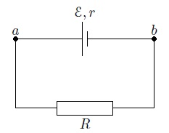

Рис. 2. Полная цепь

Наша задача — найти силу тока I в цепи и напряжение U на резисторе R.

За время t по цепи проходит заряд q = It. Согласно формуле (1) источник тока совершает при этом работу:

A_{CT} = Eq = EIt. (2)

Так как сила тока постоянна, работа источника целиком превращается в теплоту, которая выделяется на сопротивлениях R и r. Данное количество теплоты определяется законом Джоуля–Ленца:

Q = I^2Rt + I^2rt = I^2(R + r)t. (3)

Итак, A_{CT} = Q, и мы приравниваем правые части формул (2) и (3):

\mathcal E It = I^2(R + r)t.

После сокращения на It получаем:

\mathcal E = I(R + r).

Вот мы и нашли ток в цепи:

**I = \frac{\displaystyle \mathcal E}{\displaystyle R + r \vphantom{1^a}}. (4)**

Формула (4) называется *законом Ома для полной цепи*.

Если соединить клеммы источника проводом пренебрежимо малого сопротивления (R = 0), то получится *короткое замыкание*. Через источник при этом потечёт максимальный ток — *ток короткого замыкания*:

I_{K3} = \frac{\displaystyle \mathcal E}{\displaystyle r \vphantom{1^a}}.

Из-за малости внутреннего сопротивления ток короткого замыкания может быть весьма большим. Например, пальчиковая батарейка разогревается при этом так, что обжигает руки.

**Задание:**

**Решить задачи:**

1. При перемещении заряда 5Кл внутри источника тока сторонние силы совершают работу 30 Дж. Чему равна ЭДС источника?

( 6 В)

1. Определить напряжение на резисторе сопротивлением 100 к Ом при силе тока 1мА.

( 100В)

1. Сила тока в лампочке карманного фонарика равна 0,15А при напряжении 4,5 В. Найти сопротивление R нити накала.

( 30 В)

1. Сила тока в реостате, сопротивление которого 6000 Ом, не должна превышать 0,2 А. Можно ли включить реостат в сеть напряжением 220 В?

( I =0,37 А. Т.к. I не должна превышать 0,2 А, то реостат включать в сеть нельзя)

**Задача №5.**

 ЭДС источника тока 3 В, его внутреннее сопротивление 1 Ом, сопротивления резисторов R1 = R2 = 1,75 Ом, R3 = 2 Ом, R4 = 6 Ом. Какова сила тока в резисторе R4?

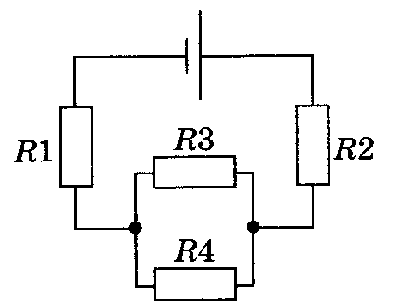

( *I4 = 0,125 А.)*

**Отправить выполненную работу:**

* **на электронную почту** fizika\_tst@mail.ru**(указать предмет, группу, фамилию, имя);**
* **Или ответить прямо на странице сайта, выбрав опцию - «Решить задания на сайте»**